Федеральное государственное автономное образовательное учреждение высшего образования «Санкт-Петербургский государственный электротехнический университет «ЛЭТИ»

им. В.И. Ульянова (Ленина)»

кафедра физики

**ОТЧЕТ**

**по лабораторной работе №1**

**« ИССЛЕДОВАНИЕ ДВИЖЕНИЯ ТЕЛ В ДИССИПАТИВНОЙ СРЕДЕ »**

Выполнил : Чубан Дмитрий Вадимович

Группа № 1303

Преподаватель: Павлова Ю.В.

Санкт-Петербург, 2021

**ЛАБОРАТОРНАЯ РАБОТА № 1**

**ИССЛЕДОВАНИЕ ДВИЖЕНИЯ ТЕЛ В ДИССИПАТИВНОЙ СРЕДЕ**

**ЦЕЛЬ РАБОТЫ:** Определение вязкости диссипативной среды (жидкости) по установившейся скорости движения шарика в ней, а также исследование процессов рассеяния энергии в диссипативной среде.

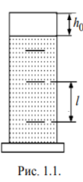

**СХЕМА УСТАНОВКИ:**

В работе используется цилиндрический сосуд (рис. 1.1), на боковой поверхности которого нанесены метки. Измеряя расстояние между метками и время движения шарика в жидкости между ними, можно определить скорость его падения. Шарик опускается в жидкость через впускной патрубок, расположенный в крышке цилиндра.

**ОСНОВНЫЕ РАСЧЕТНЫЕ ФОРМУЛЫ:**

Расчетная формула для определения вязкости среды:

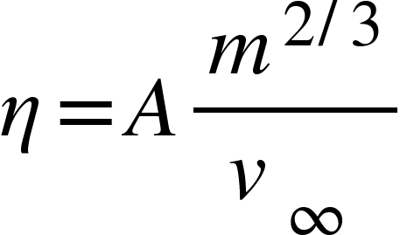

η - вязкость среды

m - масса шарика

A - константа, зависящая от плотности жидкости и материала шарика

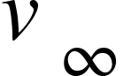 - установившаяся скорость

Расчетная формула для определения коэффициента сопротивления среды:

r - коэффициент сопротивления среды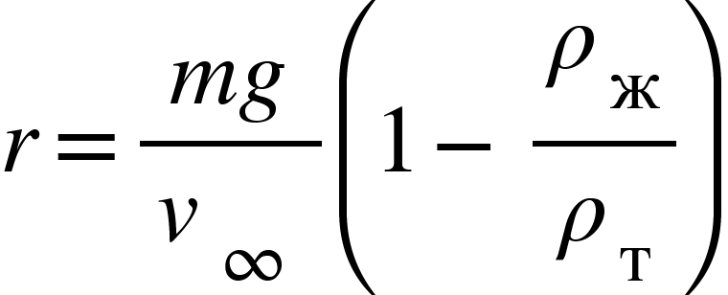

m - масса шарика

- установившаяся скорость

g - сила тяжести

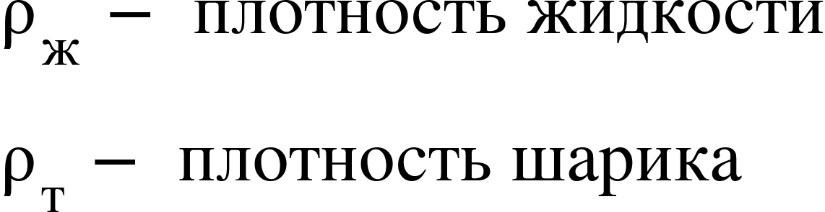

Расчетная формула для определения установившейся скорости:

 - установившаяся скорость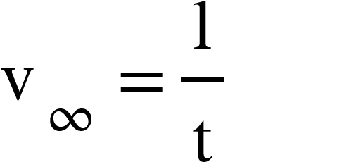

l - расстояние между отметками на колбе

t - время прохождения шариком l

Расчетная формула для определения мощности рассеяния:

 - установившаяся скорость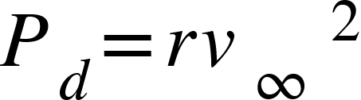

r - коэффициент сопротивления среды

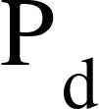 - мощность рассеяния

**Обработка результатов эксперимента:**

1. Расчет значения коэффициента A в формуле вязкости:

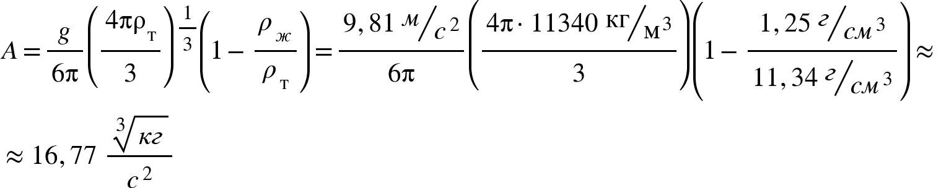

1. Определение значения установившейся скорости = l/t и вязкости жидкости 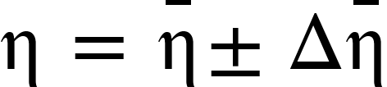

с P=95% выборочным методом по данным таблицы 1.1 результатов наблюдений:

|  | 1 | 2 | 3 | 4 | 5 |
| --- | --- | --- | --- | --- | --- |
| <math xmlns="http://www.w3.org/1998/Math/MathML"><msub><mi>v</mi><mo>&#x221E;</mo></msub></math>, м/с | 0,04 | 0,05 | 0,06 | 0,05 | 0,04 |
| η, Па*с | 0,55 | 0,66 | 0,59 | 0,64 | 0,83 |

N = 5

R = 0,28

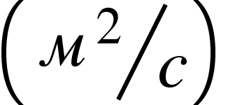

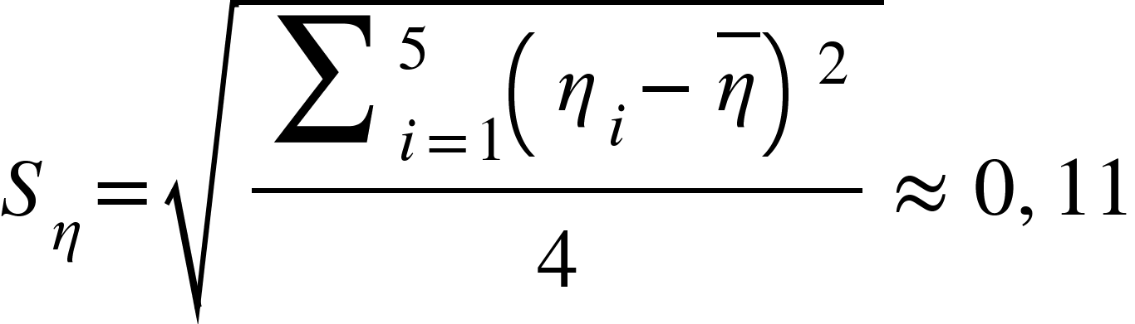



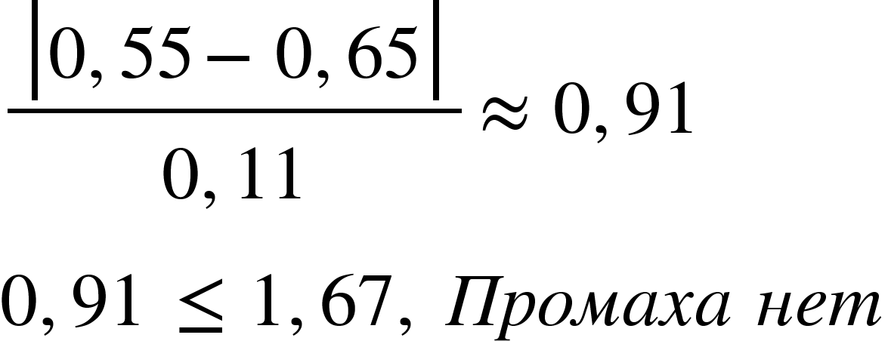

Проверка на промах 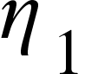 :

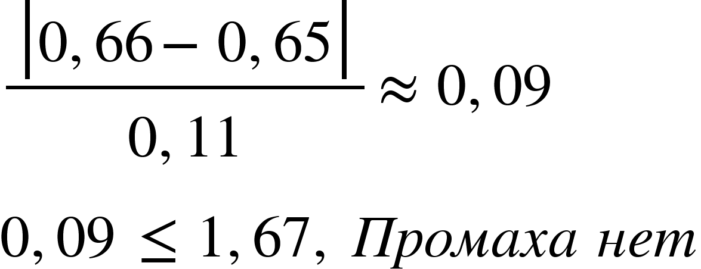

Проверка на промах 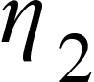:

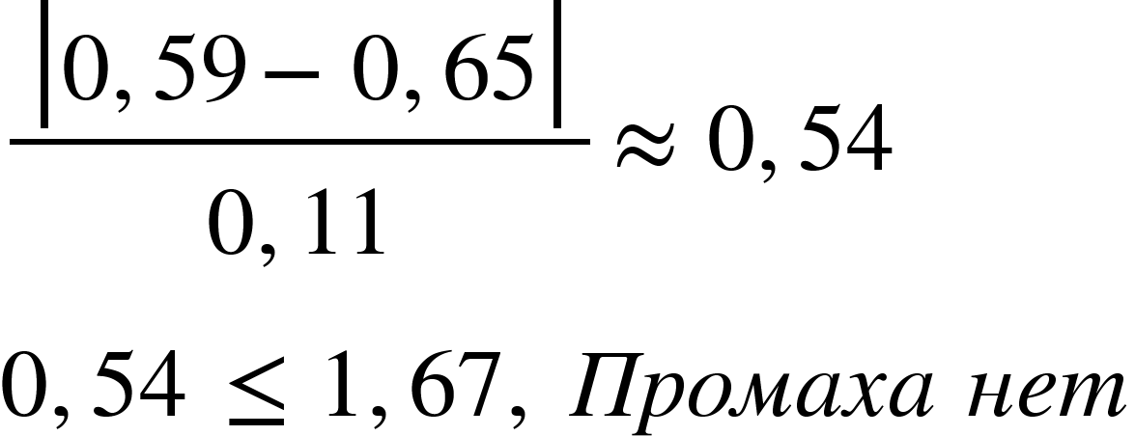

Проверка на промах : 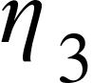

Проверка на промах 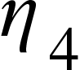: 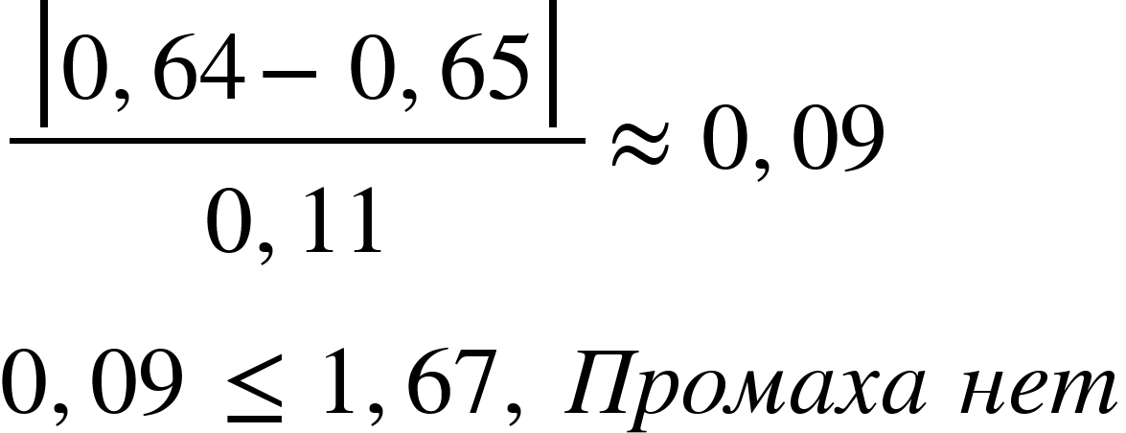

Проверка на промах 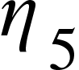: 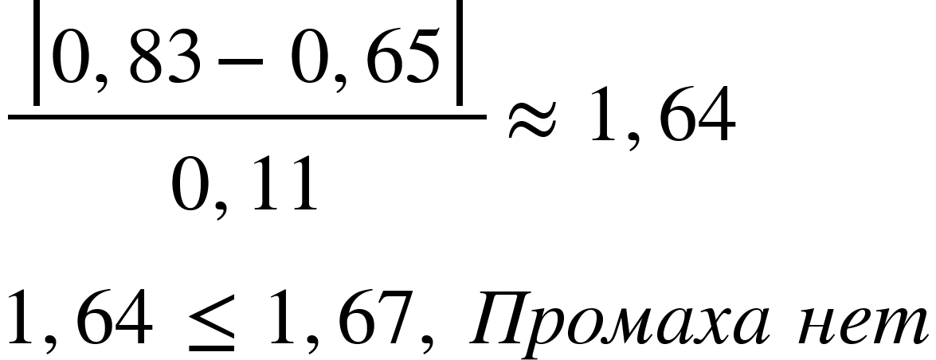



Случайная погрешность:

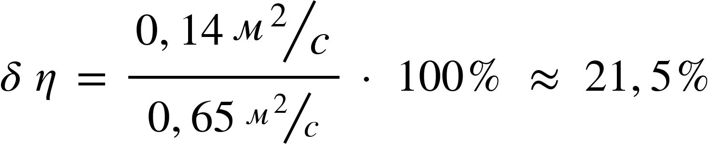

Относительная погрешность:

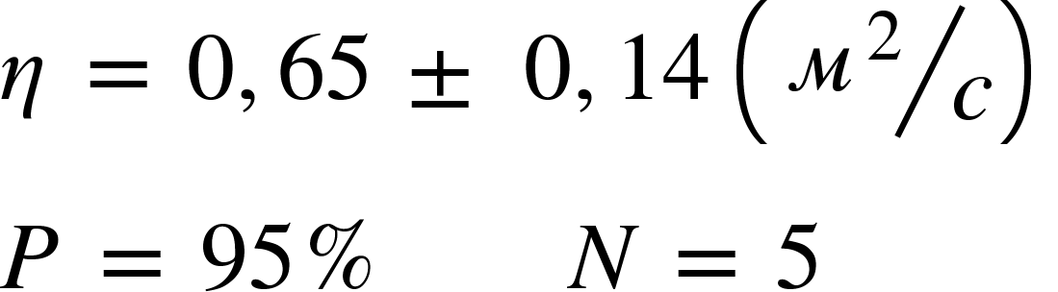

Результат:

3. Расчет коэффициента сопротивления r и мощность рассеяния Pd , проверка баланса энергии на участке установившегося движения в опыте 2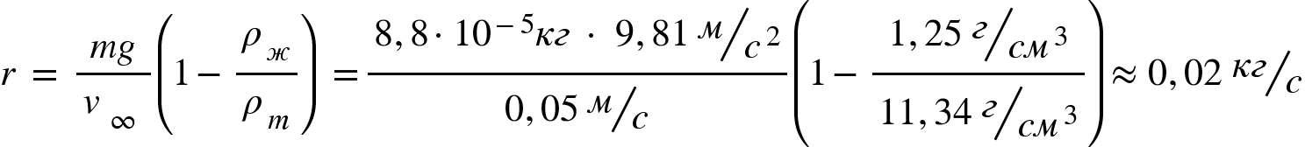



Уравнение баланса энергии:<math xmlns="http://www.w3.org/1998/Math/MathML"><mi>m</mi><mi>g</mi><mfenced><mrow><mn>1</mn><mo>-</mo><mfrac><msub><mi>&#x3C1;</mi><mi>&#x436;</mi></msub><msub><mi>&#x3C1;</mi><mi>&#x442;</mi></msub></mfrac></mrow></mfenced><mi>l</mi><mo>=</mo><mi>r</mi><msup><msub><mi>v</mi><mo>&#x221E;</mo></msub><mn>2</mn></msup><mi>t</mi><mspace linebreak="newline"/><mo>&#xA0;</mo><mi>m</mi><mi>g</mi><mfenced><mrow><mn>1</mn><mo>-</mo><mfrac><msub><mi>&#x3C1;</mi><mi>&#x436;</mi></msub><msub><mi>&#x3C1;</mi><mi>&#x442;</mi></msub></mfrac></mrow></mfenced><mi>l</mi><mo>&#xA0;</mo><mo>=</mo><mo>&#xA0;</mo><mn>8</mn><mo>,</mo><mn>8</mn><mo>&#xA0;</mo><mo>&#xB7;</mo><mo>&#xA0;</mo><msup><mn>10</mn><mrow><mo>-</mo><mn>5</mn></mrow></msup><mi>&#x43A;</mi><mi>&#x433;</mi><mo>&#xB7;</mo><mn>9</mn><mo>,</mo><mn>81</mn><mfrac bevelled="true"><mi>&#x43C;</mi><msup><mi>&#x441;</mi><mn>2</mn></msup></mfrac><mfenced><mrow><mn>1</mn><mo>-</mo><mfrac><mrow><mn>1</mn><mo>,</mo><mn>25</mn><mo>&#xA0;</mo><mstyle displaystyle="true"><mfrac bevelled="true"><mi>&#x433;</mi><mrow><mi>&#x441;</mi><msup><mi>&#x43C;</mi><mn>3</mn></msup></mrow></mfrac></mstyle></mrow><mrow><mn>11</mn><mo>,</mo><mn>34</mn><mo>&#xA0;</mo><mfrac bevelled="true"><mi>&#x433;</mi><mrow><mi>&#x441;</mi><msup><mi>&#x43C;</mi><mn>3</mn></msup></mrow></mfrac></mrow></mfrac></mrow></mfenced><mo>&#xB7;</mo><mo>&#xA0;</mo><mn>0</mn><mo>,</mo><mn>206</mn><mo>&#xA0;</mo><mi>&#x43C;</mi><mo>&#xA0;</mo><mo>&#x2248;</mo><mo>&#xA0;</mo><mn>1</mn><mo>,</mo><mn>6</mn><mo>&#xB7;</mo><msup><mn>10</mn><mrow><mo>-</mo><mn>4</mn></mrow></msup><mi>&#x414;</mi><mi>&#x436;</mi><mspace linebreak="newline"/><mi>r</mi><msup><msub><mi>v</mi><mo>&#x221E;</mo></msub><mn>2</mn></msup><mi>t</mi><mo>&#xA0;</mo><mo>=</mo><mn>0</mn><mo>,</mo><mn>02</mn><mo>&#xA0;</mo><mfrac bevelled="true"><mrow><mi>&#x43A;</mi><mi>&#x433;</mi></mrow><mi>&#x441;</mi></mfrac><mo>&#xB7;</mo><msup><mfenced><mrow><mn>0</mn><mo>,</mo><mn>05</mn><mo>&#xA0;</mo><mfrac bevelled="true"><mi>&#x43C;</mi><mi>&#x441;</mi></mfrac></mrow></mfenced><mn>2</mn></msup><mo>&#xB7;</mo><mn>3</mn><mo>,</mo><mn>8</mn><mo>&#xA0;</mo><mi>&#x441;</mi><mo>&#xA0;</mo><mo>=</mo><mo>&#xA0;</mo><mn>1</mn><mo>,</mo><mn>9</mn><mo>&#xB7;</mo><msup><mn>10</mn><mrow><mo>-</mo><mn>4</mn></mrow></msup><mi>&#x414;</mi><mi>&#x436;</mi><mspace linebreak="newline"/><mn>1</mn><mo>,</mo><mn>6</mn><mo>&#xB7;</mo><msup><mn>10</mn><mrow><mo>-</mo><mn>4</mn></mrow></msup><mi>&#x414;</mi><mi>&#x436;</mi><mo>&#x2248;</mo><mn>1</mn><mo>,</mo><mn>9</mn><mo>&#xB7;</mo><msup><mn>10</mn><mrow><mo>-</mo><mn>4</mn></mrow></msup><mi>&#x414;</mi><mi>&#x436;</mi><mo>,</mo><mo>&#xA0;</mo><mi>&#x443;</mi><mi>&#x440;</mi><mi>&#x430;</mi><mi>&#x432;</mi><mi>&#x43D;</mi><mi>&#x435;</mi><mi>&#x43D;</mi><mi>&#x438;</mi><mi>&#x435;</mi><mo>&#xA0;</mo><mi>&#x432;</mi><mi>&#x44B;</mi><mi>&#x43F;</mi><mi>&#x43E;</mi><mi>&#x43B;</mi><mi>&#x43D;</mi><mi>&#x44F;</mi><mi>&#x435;</mi><mi>&#x442;</mi><mi>&#x441;</mi><mi>&#x44F;</mi><mspace linebreak="newline"/></math>

4. Расчет числа Рейнольдса и характер движения слоев жидкости относительно друг друга при падении шарика в ней для опыта 2.

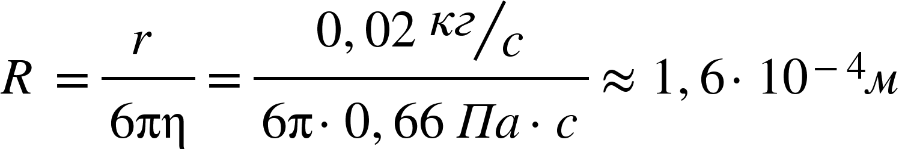

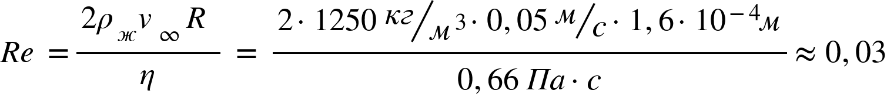

Re < 2300, значит движение - ламинарное.



5.



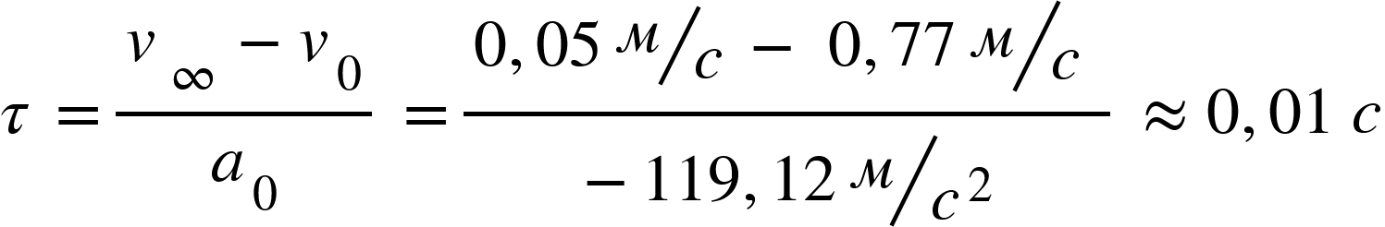

=

**График v = v(t):**

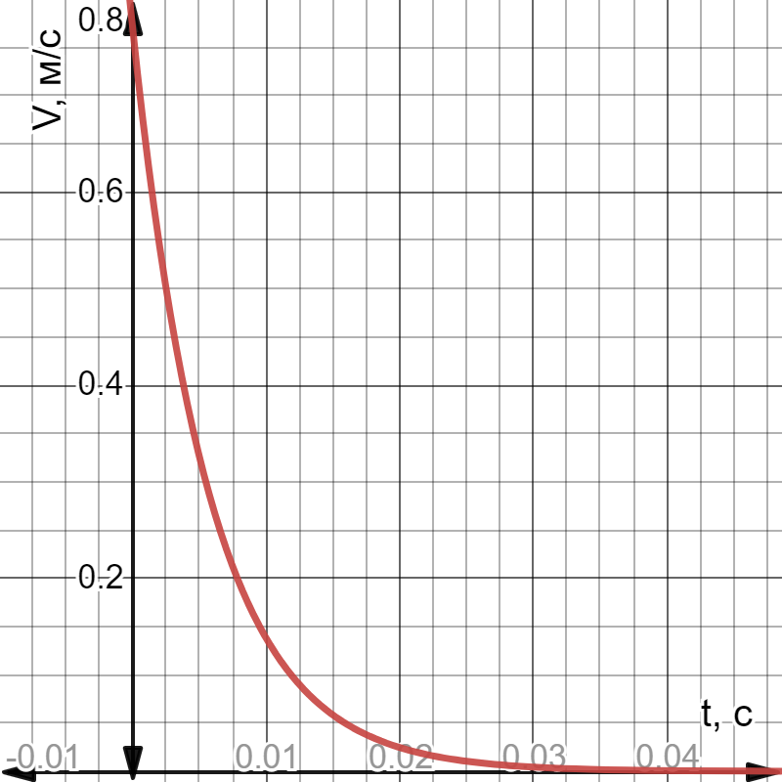

**График a = a(t):**

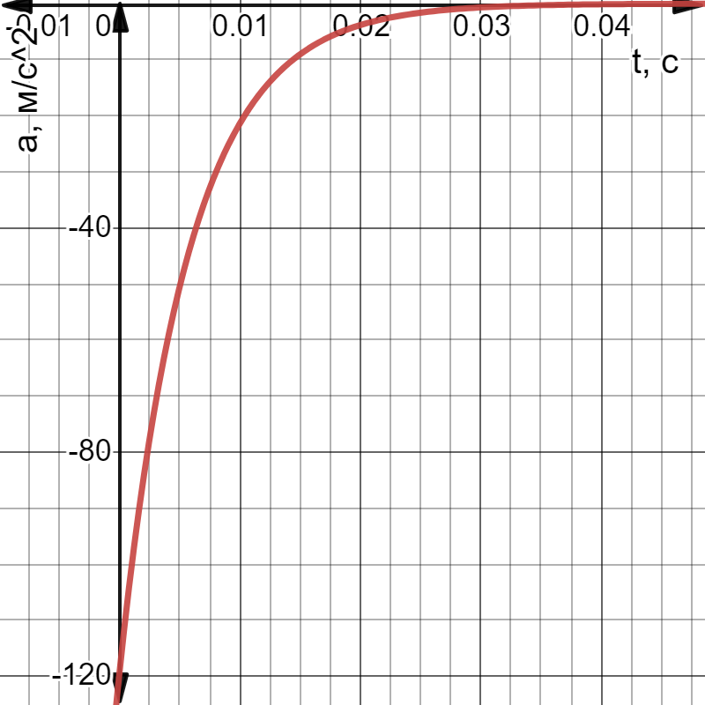

Вычисление количества теплоты, выделяющегося за счет трения шарика о жидкость, при его прохождении между двумя метками:



**Ответы на вопросы:**

27. Объясните суть явления вязкого трения

Вязкое трение возникает из-за внутреннего трения жидкости или газа. Когда твердое тело движется в неподвижной среде, то оно силой трения увлекает слой жидкости или газа за собой, который увлекает за собой следующий слой и т.д. Чем дальше от поверхности тела - тем медленнее движутся последующие слои. Сила трения между слоями тормозит более быстрые слои и, значит, само твёрдое тело.

16. От каких величин зависит коэффициент сопротивления движению в диссипативной среде?

Коэффициент сопротивления движению в диссипативной среде зависит от формы, размеров тела и от вязкости среды .